**Documentação de produto de software**

Versão 2.0

Equipe:

| Matrícula | Nome | Turma |
| --- | --- | --- |
| 20201p2ads0390 | Francisco Kelven Ferreira Sousa | Mod. IV |
| 2022123tads0152 | João Pedro Sousa do Nascimento | Mod. IV |
| 2022123tads0071 | Luis Alberto Brito de Matos | Mod. IV |
| 2022123tads0110 | Yanne Karoline Silva Gomes | Mod. IV |

Pedro II - Janeiro de 2024

**Sumário:**

**1. INTRODUÇÃO 3**

a. Tema 3

b. Objetivo do projeto 3

c. Justificativa do tema escolhido 3

d. Método de trabalho 4

e. Organização do trabalho 5

**2. DESCRIÇÃO GERAL DO SISTEMAS 6**

a. Descrição do problema 6

b. Principais envolvidos e suas características 6

I. Usuários do Sistema 6

II. Desenvolvedores do Sistema 7

c. Regras de negócio 7

**3. REQUISITOS DO SISTEMA 7**

a. Requisitos funcionais 7

b. Requisitos não-funcionais 8

c. Protótipo 8

d. Métricas e cronograma 13

**4. ANÁLISE E DESIGN 14**

a. Arquitetura do sistema 14

b. Diagramas (desenho do sistema) 15

Diagrama de caso de uso 15

Diagrama de classes 16

Diagrama de objeto para cadastro 16

Diagrama de sequência para contato 17

Diagrama de estado do voluntário 18

Diagrama de atividade para cadastro 18

Diagrama de pacotes 19

Diagrama de componentes 19

c. Ambiente de desenvolvimento 19

d. Sistemas e componentes externos utilizados 20

**5. IMPLEMENTAÇÃO 22**

**6. TESTES 22**

**7. IMPLANTAÇÃO 22**

7.1. Diagrama de Implantação 22

7.2. Manual de Implantação 23

**8. MANUAL DO USUÁRIO 24**

**9. CONCLUSÕES E CONSIDERAÇÕES FINAIS 24**

**10. BIBLIOGRAFIA 25**

# **INTRODUÇÃO**

O presente projeto tem como propósito o desenvolvimento de um site informativo para o Corpo de Bombeiros Civis de Pedro II. Essa iniciativa visa aprimorar a comunicação entre a população e a corporação, possibilitando um acesso facilitado a informações essenciais sobre os serviços prestados e orientações de como acionar o corpo de bombeiros em situações de emergência.

## **Tema**

Site para os Bombeiros Civis de Pedro II

## **Objetivo do projeto**

Este projeto tem como objetivo desenvolver um site para a corporação de bombeiros civis de Pedro II, com o propósito de melhorar o acesso da população aos serviços prestados pela organização e aos meios de comunicação.

## **Justificativa do tema escolhido**

O presente projeto propõe a criação de um site para o Corpo de Bombeiros Civis de Pedro II, com o objetivo de aprimorar a comunicação entre a população e a instituição, solucionando o problema de dificuldade de comunicação existente. Essa iniciativa visa facilitar o acionamento dos bombeiros em certas situações, garantindo um atendimento eficiente e ágil.

A cidade de Pedro II conta com um Corpo de Bombeiros Civis Voluntários que desempenham um papel fundamental para com a população. No entanto, muitos cidadãos não possuem conhecimento suficiente sobre a instituição, seus serviços e como e quando acioná-los. Essa falta de informação pode resultar em atrasos no atendimento e dificuldades para lidar com diferentes tipos de ocorrências. Portanto, é essencial estabelecer uma comunicação eficiente e educativa, visando conscientizar a população sobre a importância do trabalho dos bombeiros civis voluntários em nossa comunidade.

Existem diversas razões que fundamentam a necessidade de desenvolver um site para o Corpo de Bombeiros Civis de Pedro II. O site terá um papel fundamental na disseminação de informações sobre os bombeiros civis. Através dele, a população poderá conhecer detalhadamente os serviços prestados, os procedimentos para acionamento em alguns casos e ter acesso a aos meios de contato.

A implementação do site informativo trará diversas contribuições para a comunidade, os alunos envolvidos, como também outros discentes e a instituição de ensino. Primeiramente, a comunidade se beneficiará com o acesso a informações de forma mais eficiente e acessível, proporcionando um melhor entendimento acerca da organização e seus serviços. Os alunos que participarem desse projeto terão a oportunidade de aplicar seus conhecimentos teóricos na prática, desenvolvendo suas habilidades técnicas e profissionais. A experiência de trabalhar em um projeto real, lidando com desafios e demandas concretas, irá aprimorar sua capacidade de resolução de problemas, trabalho em equipe e comunicação. Para a instituição de ensino, o apoio à execução desse projeto reforçará sua relação com a comunidade, demonstrando seu compromisso com a promoção da segurança e o bem-estar dos cidadãos. Além disso, essa iniciativa pode estabelecer parcerias de longo prazo com o Corpo de Bombeiros, possibilitando a realização de futuros projetos conjuntos e ampliando o impacto positivo da instituição no desenvolvimento da região.

Considerando os aspectos apresentados, é fundamental que o campus apoie a execução desse projeto integrador. A implementação do site está alinhada com a missão da instituição de promover a formação integral dos alunos, incentivando a aplicação prática de seus conhecimentos e a responsabilidade social. Além disso, essa atividade contribuirá para fortalecer a relação da instituição com a comunidade, sendo um exemplo de comprometimento e engajamento em causas relevantes para o desenvolvimento local. O apoio do campus garantirá recursos necessários, como infraestrutura tecnológica, suporte técnico e orientação acadêmica, para o sucesso da implementação do site.

## **Método de trabalho**

O desenvolvimento deste projeto seguirá uma abordagem ágil, utilizando o framework Scrum. A escolha do Scrum se justifica pela necessidade de entregas incrementais e pela capacidade de adaptação a mudanças nos requisitos durante o desenvolvimento.

A modelagem adotada será orientada ao desenvolvimento web, empregando HTML para marcação e CSS para estilos e a linguagem de programação JavaScript para algumas interações. Além disso, serão utilizados diagramas de UML para proporcionar uma compreensão mais detalhada do sistema.

As ferramentas principais incluirão a IDE Visual Studio Code, integrada ao sistema de controle de versão Git para garantir um fluxo de trabalho colaborativo e eficiente. E ferramentas de desenho de UML como Umbrello e Lucidchart.

## **Organização do trabalho**

A organização do trabalho contido neste documento vai seguir a dinâmicas por tópicos da seguinte forma.

O tópico são distribuídos da seguinte forma, tópicos e subtópicos seguindo este padrão quando necessário, este trabalho possui no total 10 tópicos com as seguintes seções:

1. **Introdução:** Neste tópico é feito uma apresentação do projeto com o seus objetivos, justificativa e métodos que foram ou serão utilizados.
2. **Descrição Geral do Sistema:** Será apresentado uma descrição do problema no qual o sistema vai resolver, os envolvidos e a sua regra de negócios.
3. **Requisitos:** Será apresentado os requisitos do sistema, funcionais e não funcionais, além de protótipo e métricas e cronograma.
4. **Análise e Design:** Será apresentado a parte arquitetural do sistema e seus diagramas.
5. **Implementação:** Será apresentado as práticas feitas na implementação.
6. **Testes:** Será apresentado o plano de teste.
7. **Implantação**: Será apresentado o diagrama e manual de implantação.
8. **Manual Do Usuário:** Será apresentado como o usuário irá interagir com o sistema.
9. **Conclusões e Considerações Finais:** Será apresentado as conclusões e considerações acerca do projeto.
10. **Bibliografia:** Referências bibliográficas.

# **2. DESCRIÇÃO GERAL DO SISTEMAS**

## **Descrição do problema**

A população de Pedro II, bem como os visitantes da cidade, serão diretamente afetadas pelo sistema. Isso inclui residentes locais que dependem dos serviços de bombeiros civis, bem como turistas que podem não estar familiarizados com os procedimentos locais. Além da corporação, que também enfrenta desafios na disseminação de informações essenciais.

O sistema proposto terá um impacto significativo ao melhorar a comunicação entre o Corpo de Bombeiros Civis de Pedro II e a comunidade. Ao fornecer um site acessível, os usuários terão fácil acesso a informações relevantes, incluindo orientações sobre como agir em emergências, quais serviços são prestados, e como contatar a corporação.

Uma solução eficaz para o problema é o desenvolvimento de um site informativo completo que forneça informações claras e acessíveis sobre os serviços do Corpo de Bombeiros Civis de Pedro II. Esse site permitirá que a população acesse informações cruciais, como procedimentos de segurança, números de contato de emergência e orientações específicas para diferentes tipos de incidentes. Com uma solução tão abrangente, o problema da falta de comunicação e conscientização será atenuado, melhorando a segurança e a qualidade de vida da comunidade de Pedro II.

## **Principais envolvidos e suas características**

### **Usuários do Sistema**

O sistema que está sendo desenvolvido é destinado ao Corpo de Bombeiros Civis de Pedro II e à comunidade local. Os usuários incluem a população residente de Pedro II, que pode necessitar acionar os bombeiros ou buscar informações sobre serviços e medidas de segurança. Além disso, o sistema atenderá aos turistas que visitam a cidade e podem não estar familiarizados com os procedimentos locais em certas situações. Os membros da corporação de bombeiros também serão usuários do sistema, utilizá-lo para gerenciar informações de emergência, atualizações de serviços e aprimorar a eficácia de suas operações de atendimento.

### **Desenvolvedores do Sistema**

Os desenvolvedores do sistema envolvem uma equipe de alunos do curso de Análise e Desenvolvimento de Sistemas do Instituto Federal do Piauí - Campus Pedro II, sendo os principais responsáveis pela criação do site informativo.

## **Regras de negócio**

No contexto das regras de negócio, é vital considerar as restrições governamentais e regulamentações que regem os serviços de bombeiros civis voluntários, garantindo que o sistema esteja em conformidade. Dado o volume de informações a serem gerenciadas, o sistema deve ser capaz de armazenar dados em larga escala e prever o crescimento contínuo à medida que mais informações são inseridas ao longo do tempo. A segurança de dados é essencial, com protocolos rígidos para proteger as informações, atendendo às regulamentações de segurança de dados.

# **3. REQUISITOS DO SISTEMA**

## **Requisitos funcionais**

**RF 01 - Cadastro de Usuário**

O sistema deve permitir que os usuários se cadastrem no site, fornecendo informações básicas como nome, e-mail e senha.

**RF 02 - Páginas Informativas**

Deve haver páginas dedicadas a fornecer informações relevantes sobre os serviços prestados pelos Bombeiros Civis de Pedro II, procedimentos de segurança, contatos de emergência e outras informações pertinentes.

**RF 03 - Busca de Conteúdo**

O sistema deve possuir um mecanismo de busca que permite aos usuários procurar informações específicas dentro do site.

**RF 04 - Atualizações e Notificações**

Possibilidade de os usuários se inscreverem para receber notificações ou atualizações, garantindo que estejam informados sobre novos conteúdos, eventos e alertas importantes.

**RF 05 - Comentários e Feedback**

Permite que os usuários deixem comentários e forneçam feedback sobre as informações disponíveis, promovendo a interação e envolvimento da comunidade.

## **Requisitos não-funcionais**

**RNF 01 - Desempenho**

O site deve carregar rapidamente, garantindo uma experiência de usuário eficiente. O tempo de carregamento das páginas deve ser otimizado para uma navegação suave.

**RNF 02 - Usabilidade**

A interface do site deve ser intuitiva e fácil de usar. Deve ser acessível a usuários com diferentes níveis de habilidade tecnológica, garantindo uma experiência amigável.

**RNF 03 - Segurança**

Medidas de segurança robustas devem ser implementadas para proteger dados de usuários, especialmente se houver área de cadastro.

**RNF 04 - Responsividade**

O site deve ser responsivo, adaptando-se a diferentes dispositivos para garantir uma experiência consistente em todas as plataformas.

**RNF 05 - Manutenção Simples**

A estrutura do site deve ser modular e fácil de manter. Isso facilita a atualização de conteúdo, a adição de novas informações e a correção de eventuais problemas.

## **Protótipo**

Link do protótipo no figma:

[*https://www.figma.com/file/b0hne1FC8ueiWi227t4yxr/Site-dos-Bombeiros?type=design&node-id=0%3A1&mode=design&t=DROzDq29G3EgPwRZ-1*](https://www.figma.com/file/b0hne1FC8ueiWi227t4yxr/Site-dos-Bombeiros?type=design&node-id=0%3A1&mode=design&t=DROzDq29G3EgPwRZ-1)

**Desktop:**

**Figura 01 -** Página inicial **Figura 02 -** Página de serviços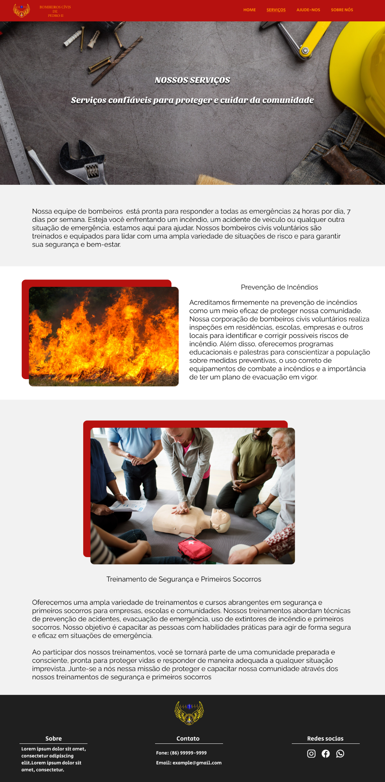

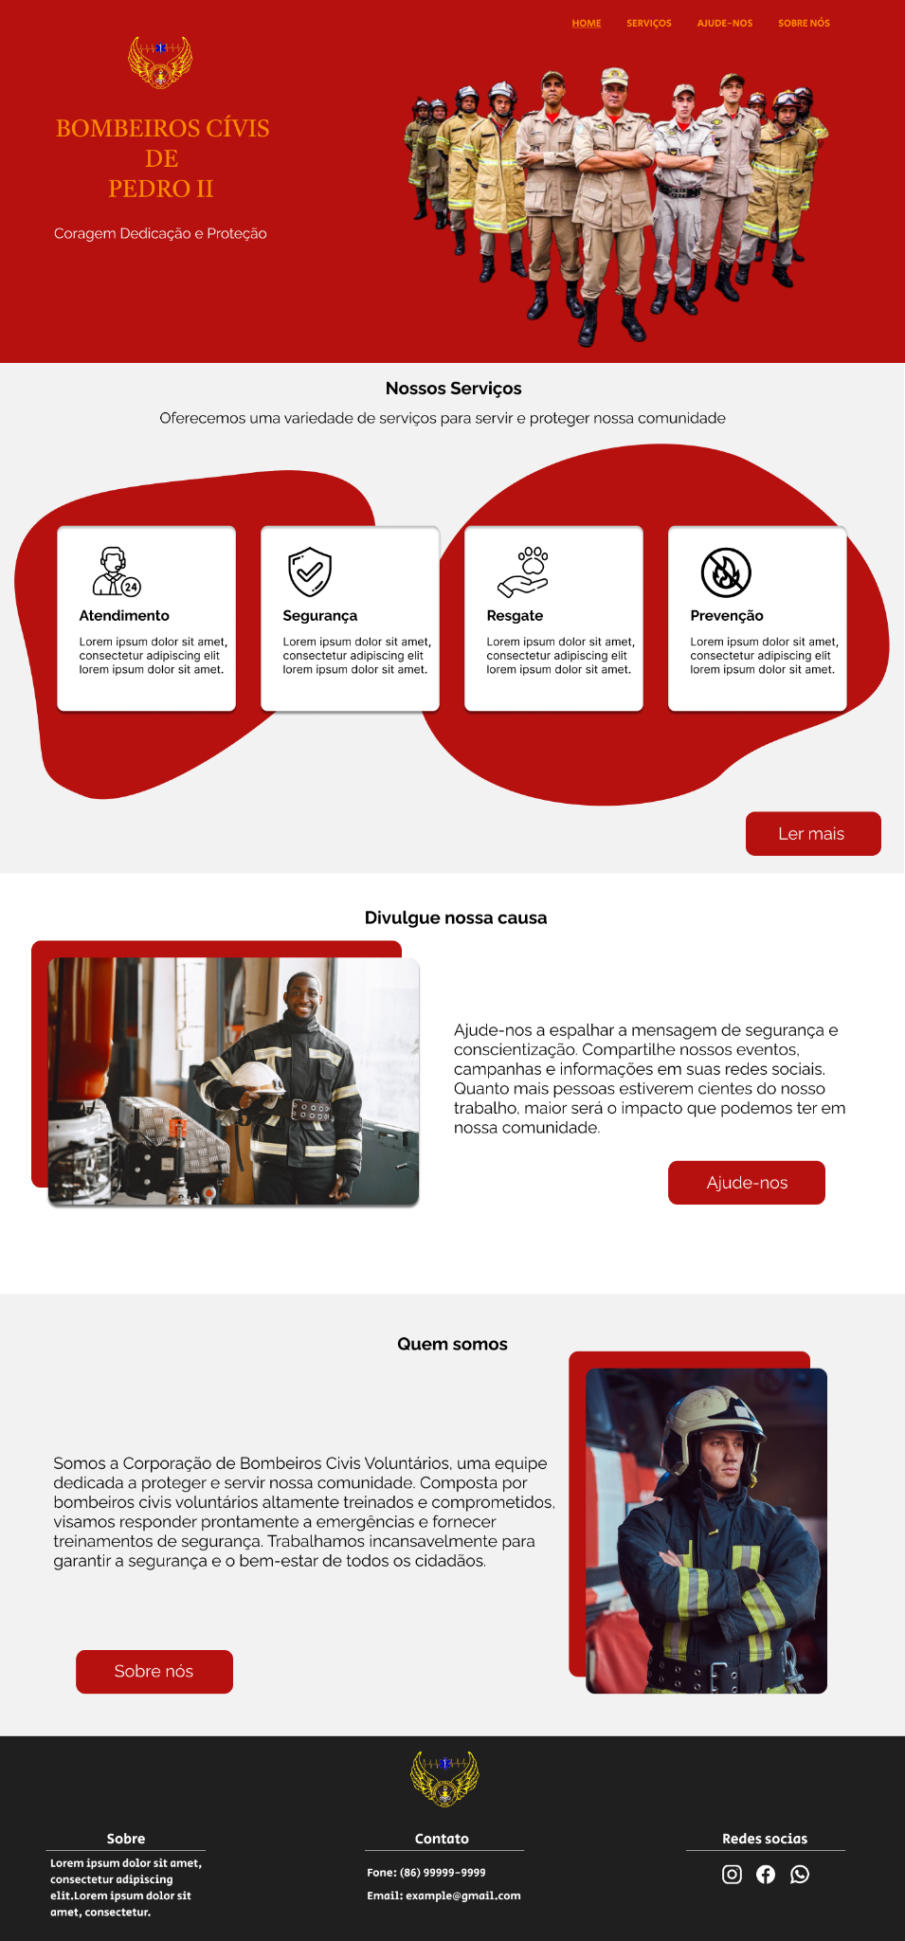

**Figura 03 -** Página sobre como pode-se ajudar **Figura 04** - Página Sobre os bombeiros

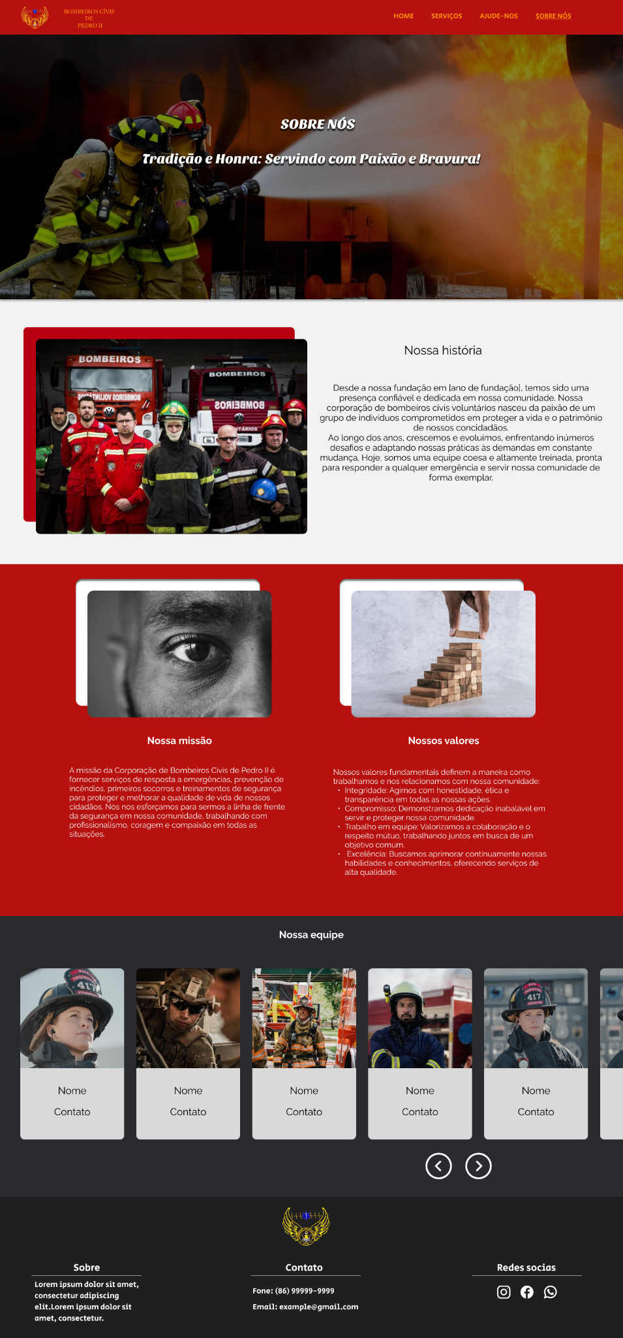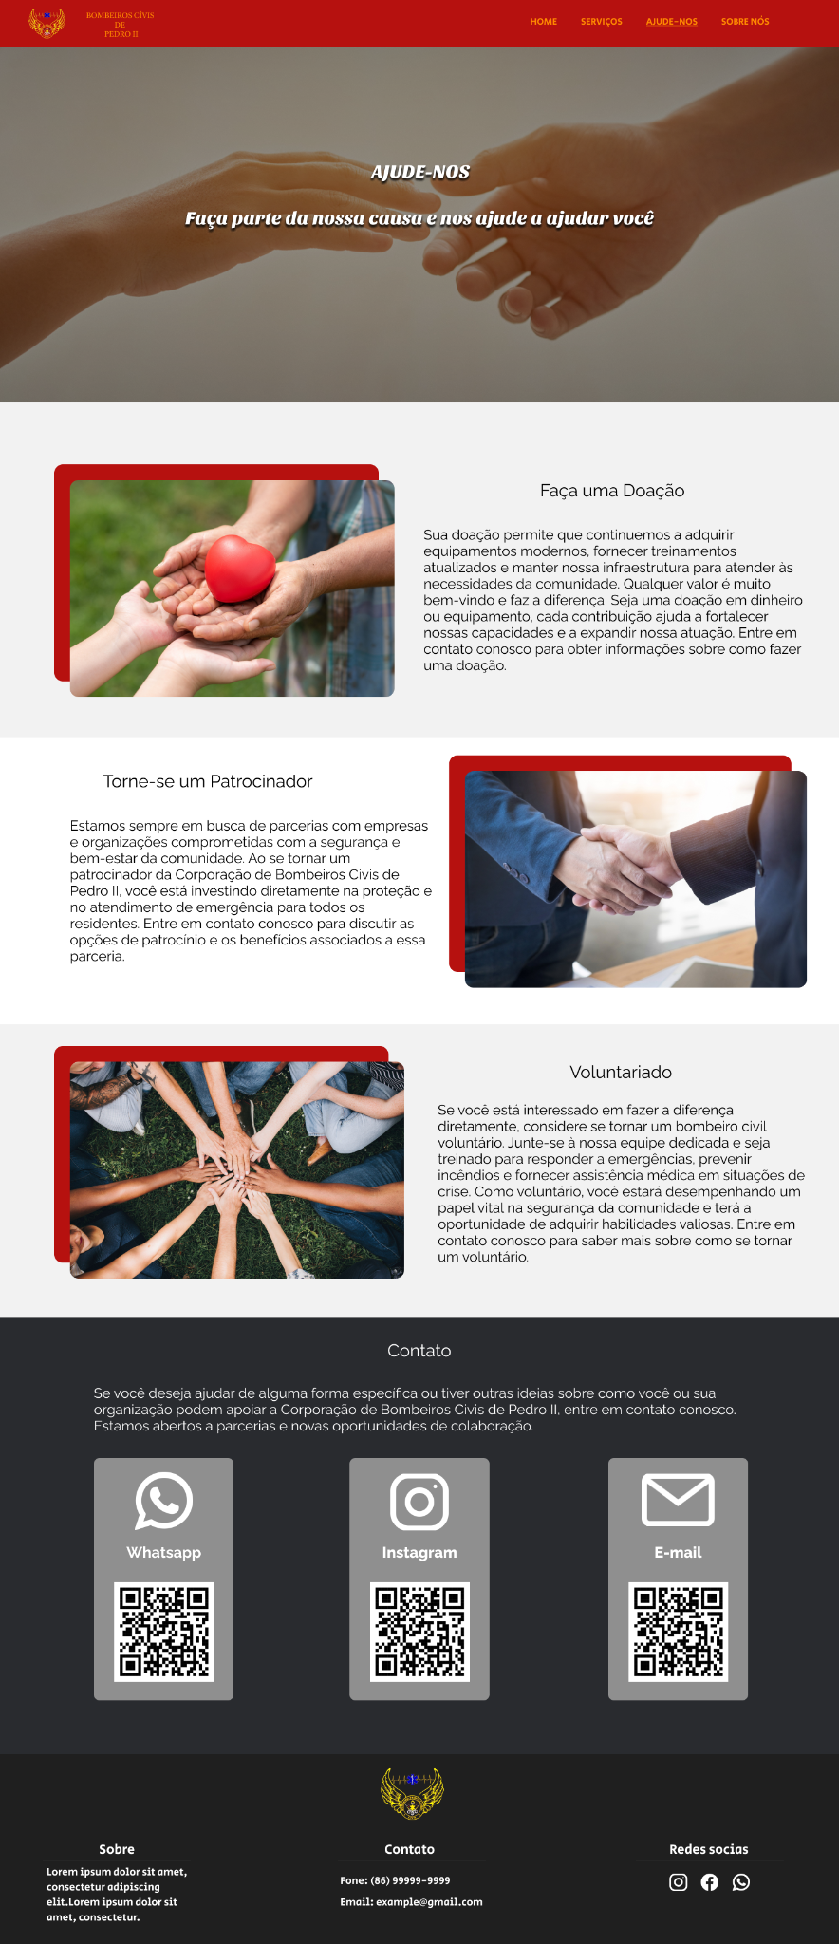

**Mobile:**

**Figura 05 -** Página Inicial **Figura 06 -** Página de Serviços

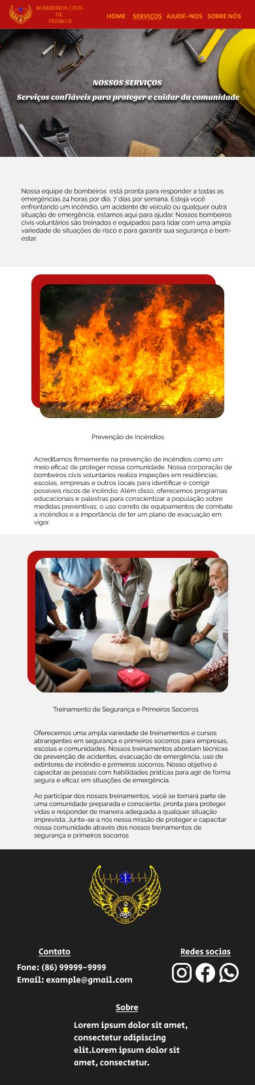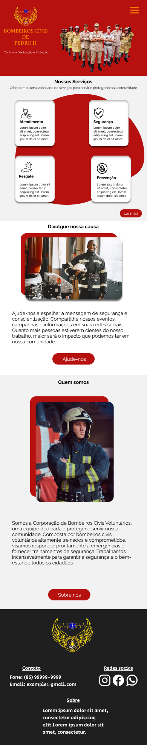

**Figura 05 -** Página Ajude-nos **Figura 05 -** Página Sobre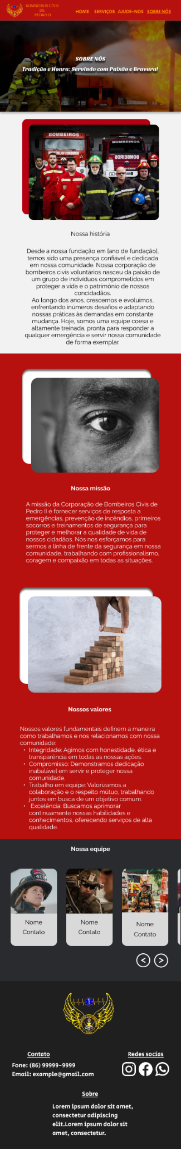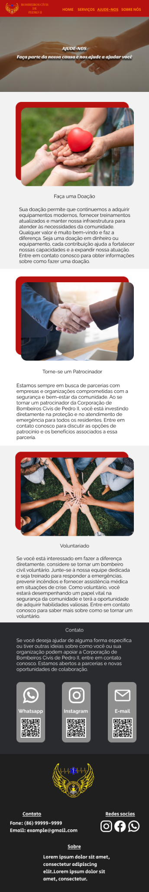

## **Métricas e cronograma**

**Métricas de Esforço**

Para calcular o esforço necessário, utilizaremos a técnica de Pontos de Caso de Uso. Considerando o escopo do projeto de site informativo, as funcionalidades principais foram identificadas, e estima-se que o projeto requer aproximadamente 12 pontos de caso de uso.

**Métricas de Tempo**

Com base nas métricas de esforço, estima-se que o tempo total para conclusão do projeto será de 9 meses.

**Cronograma Detalhado**

| **ATIVIDADES** | **DATA** |
| --- | --- |
| Etapa 1 - Definição do tema a ser seguido | 08/03 |
| Etapa 2 - Elaboração do questionário para a reunião com a corporação | 09/03 |
| Etapa 3 - Reunião com os bombeiros para sanar dúvidas | 17/03 |
| Etapa 4 - Elaboração do estudo de viabilidade | 23/03 a 04/05 |
| Etapa 5 - Prototipação | 25/05 a 14/09 |
| Etapa 6 - Preenchimento do documento | 17/06 a 14/09 |
| Etapa 7 - Implementação | 09/2023 a 12/2023 |
| Etapa 8 - Realização de testes | 09/2023 a 12/2023 |

|  | Março | Abril | Maio | Junho | Julho | Agosto | Setembro | Outubro | Novembro |
| --- | --- | --- | --- | --- | --- | --- | --- | --- | --- |
| Etapa 1 | X |  |  |  |  |  |  |  |  |
| Etapa 2 | X |  |  |  |  |  |  |  |  |
| Etapa 3 | X |  |  |  |  |  |  |  |  |
| Etapa 4 | X | X | X |  |  |  |  |  |  |
| Etapa 5 |  |  | X | X |  |  |  |  |  |
| Etapa 6 |  |  |  | X |  |  |  |  |  |
| Etapa 7 |  |  |  |  | X | X | X | X | X |
| Etapa 8 |  |  |  |  |  | X | X | X | X |

**Recursos Alocados**

A equipe optou por uma abordagem colaborativa, envolvendo todos os membros em cada etapa do projeto. Não houve uma divisão específica com base na expertise individual, assim promovendo uma troca contínua de conhecimentos e habilidades.

Houve uma participação integral onde todos os membros da equipe estiveram envolvidos em cada etapa do projeto. Essa abordagem visa maximizar a colaboração, proporcionando uma compreensão holística do sistema a todos os membros da equipe.

# **4. ANÁLISE E DESIGN**

## **Arquitetura do sistema**

A arquitetura de infraestrutura do sistema proposto para o site informativo do Corpo de Bombeiros Civis de Pedro II será baseada em um modelo cliente/servidor onde possui a camada de apresentação e a camada de dados. Essa escolha visa proporcionar uma estrutura robusta, modular e eficiente para garantir a melhor experiência aos usuários.

**Camada de Apresentação (Cliente):**

Na camada de apresentação, os usuários terão acesso à interface do site por meio de navegadores web em diferentes dispositivos. Essa camada representa a interação direta com o público, proporcionando uma experiência amigável e acessível.

**Camada de Dados (Servidor de Banco de Dados):**

Esta camada concentra-se no armazenamento e gerenciamento de dados. Aqui, são mantidas informações cruciais para o funcionamento do site, como dados dos usuários, informações sobre serviços prestados e atualizações relevantes.

## **Diagramas (desenho do sistema)**

Diagramas diversos exibindo as visões estruturais e comportamentais do sistema como um todo.

### Diagrama de caso de uso

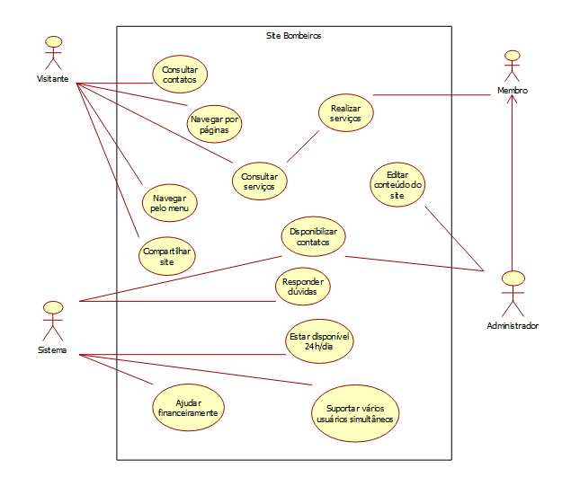

### Diagrama de classes

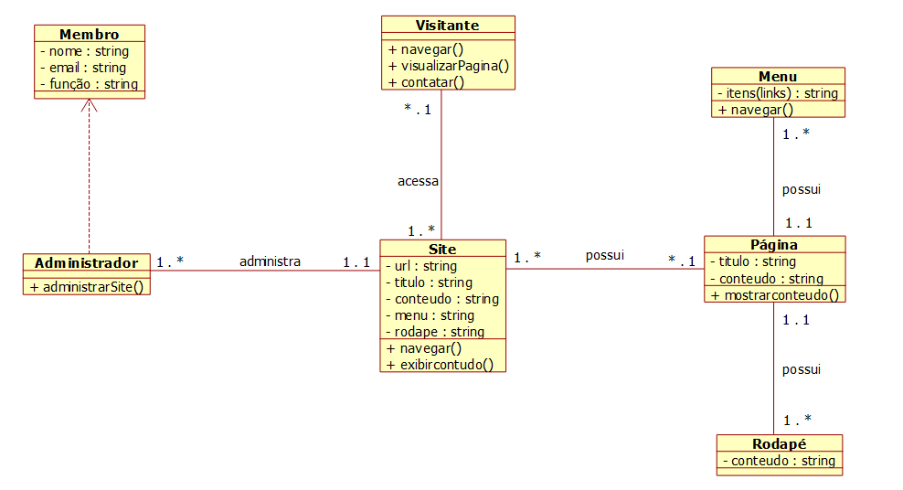

### Diagrama de objeto para cadastro

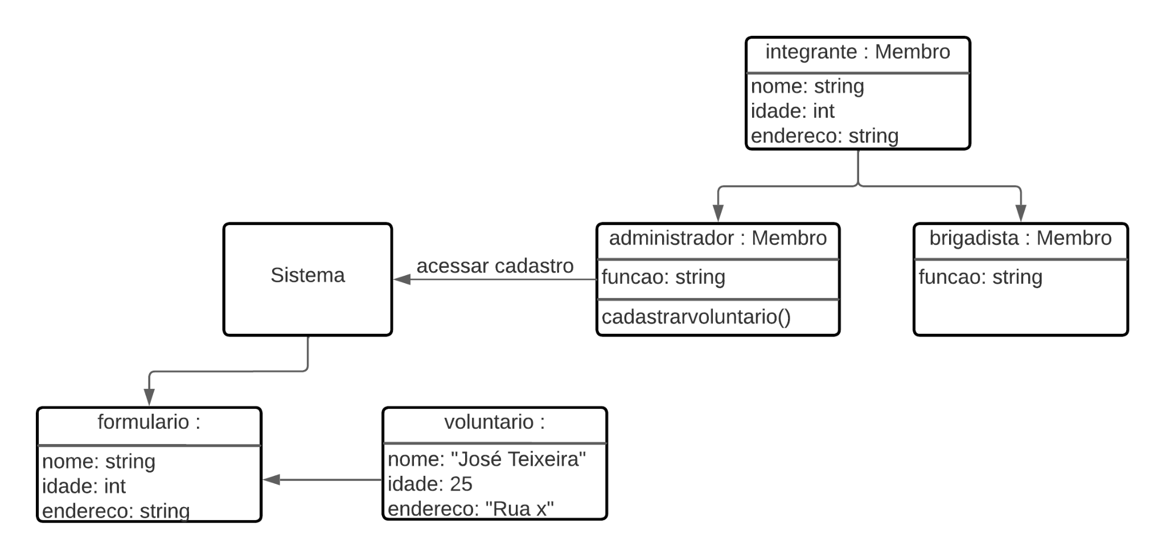

### Diagrama de sequência para contato

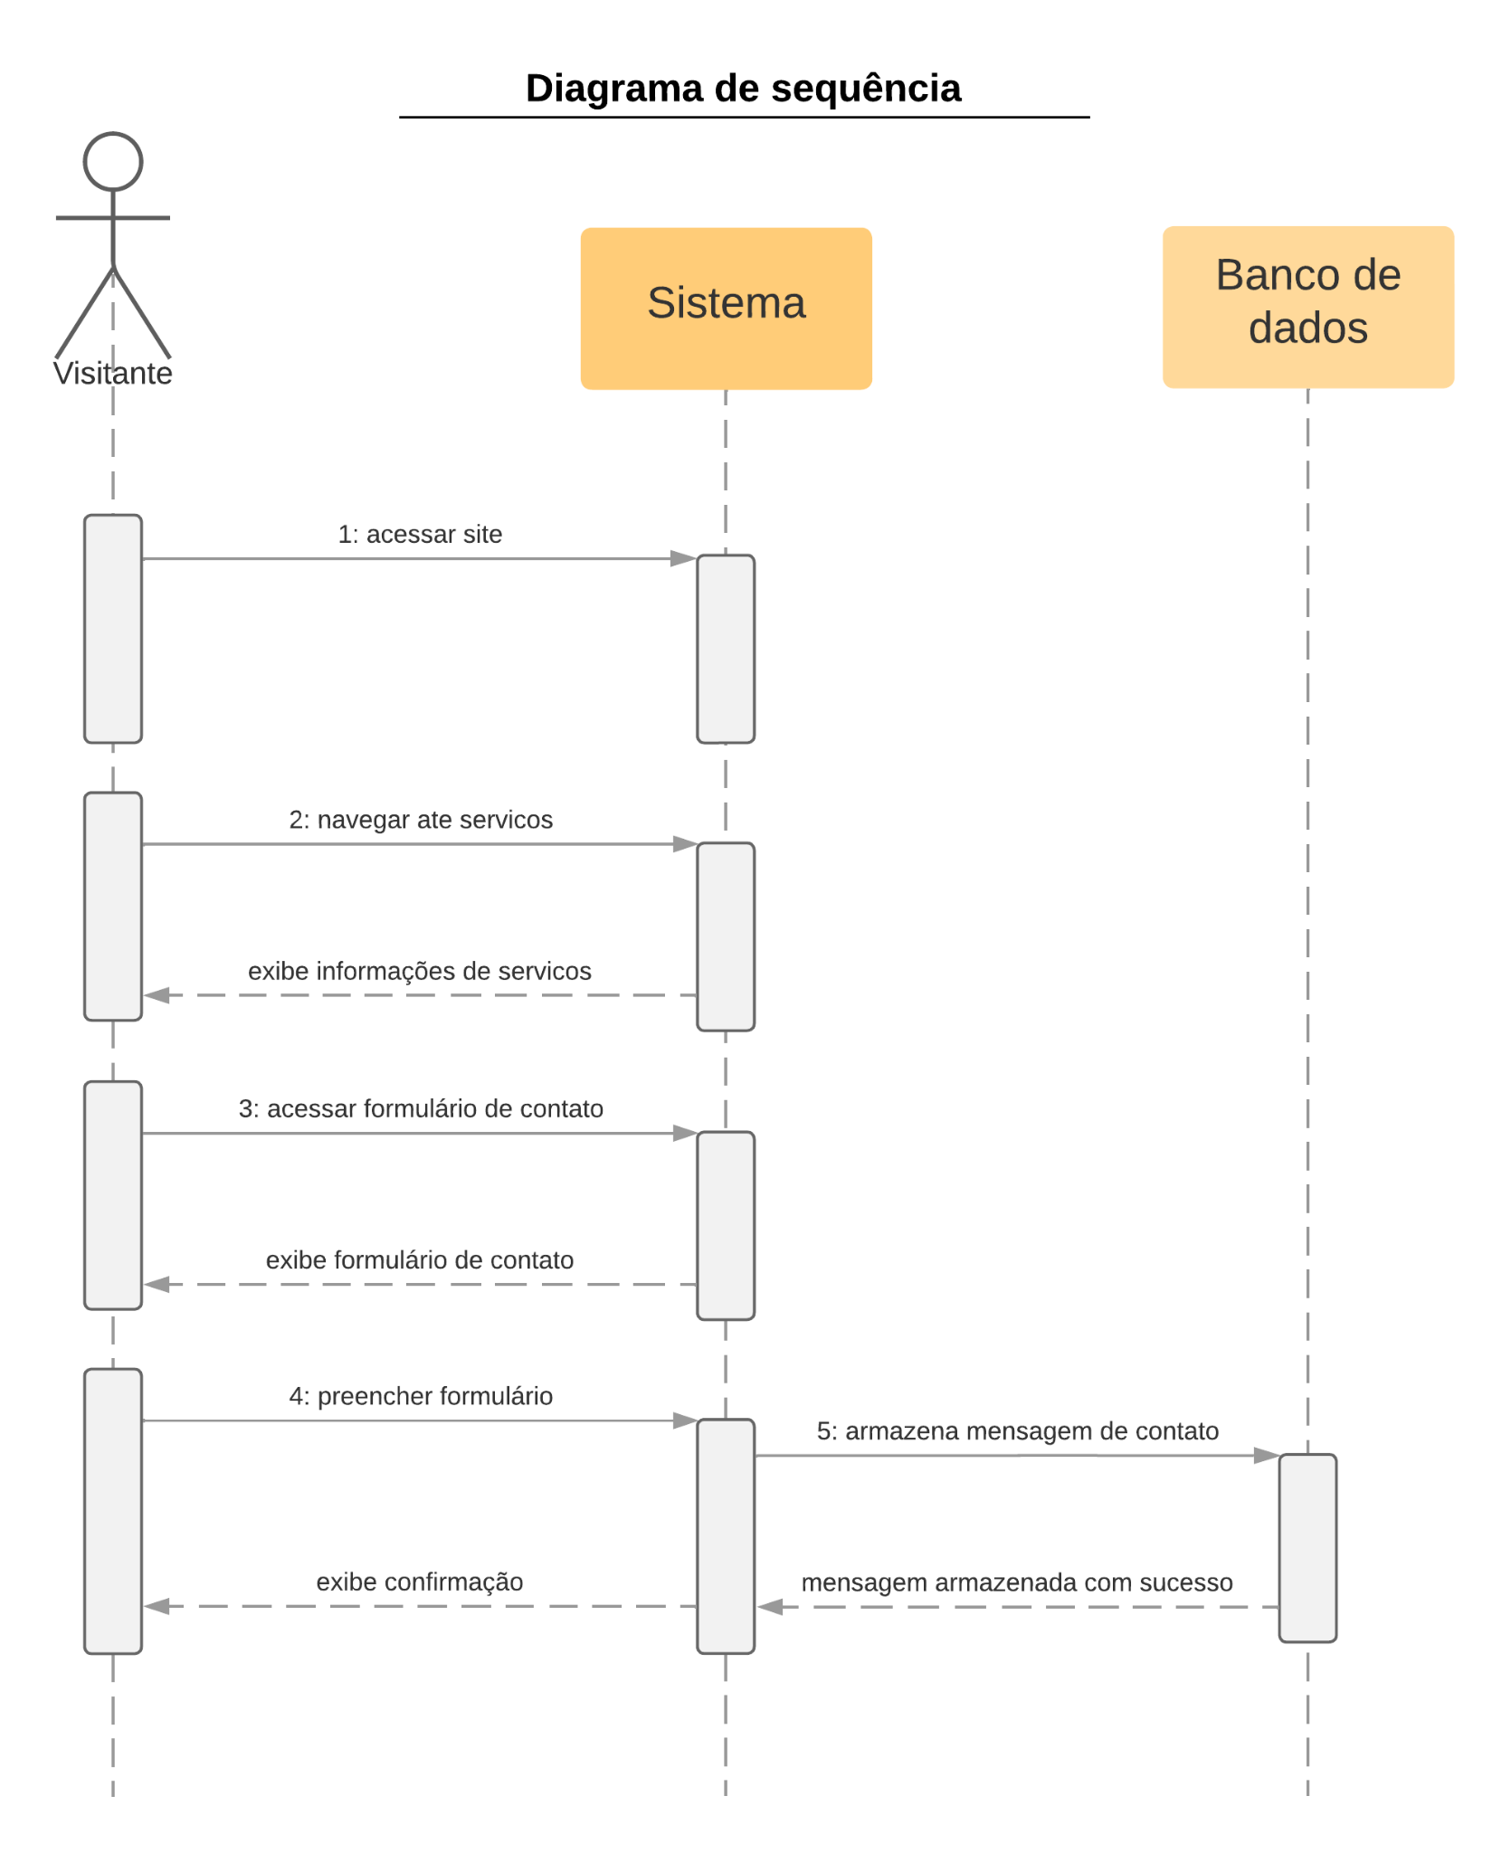

### Diagrama de estado do voluntário

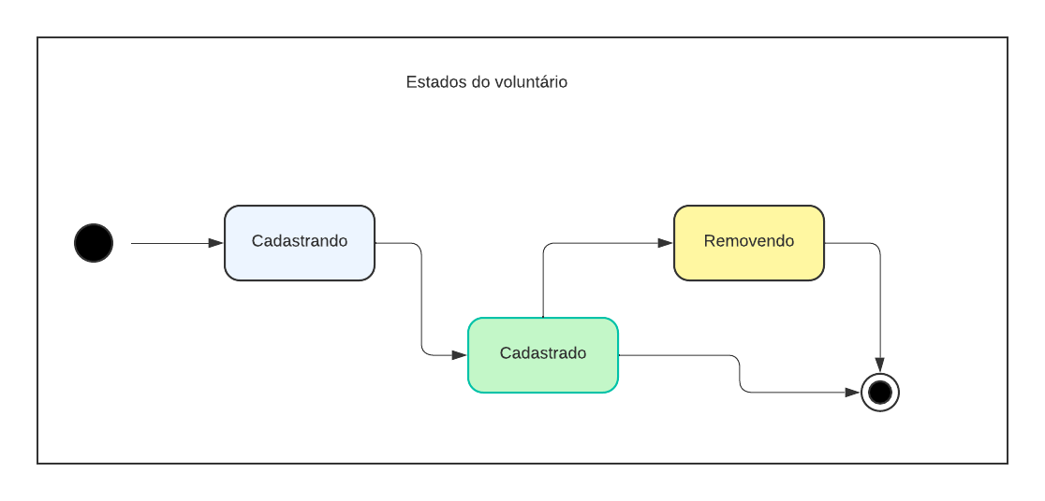

### Diagrama de atividade para cadastro

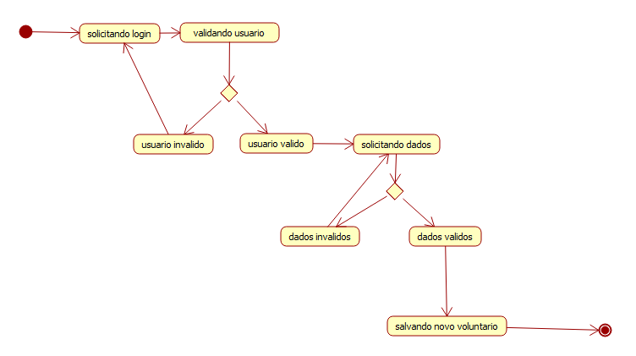

### Diagrama de pacotes

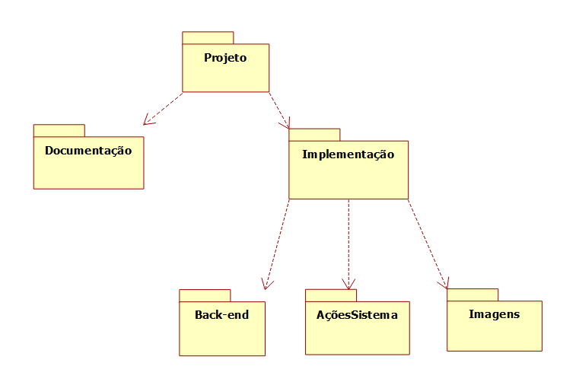

### Diagrama de componentes

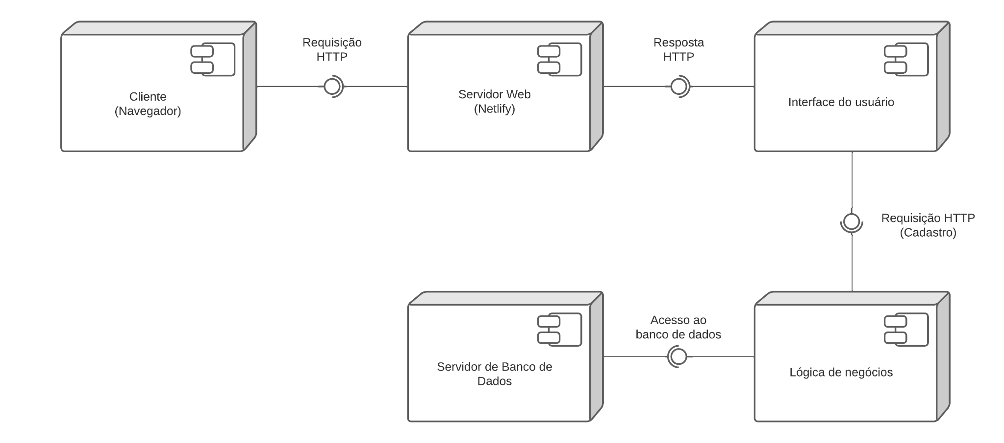

## **Ambiente de desenvolvimento**

**Linguagem de Programação:**

O desenvolvimento do sistema será realizado utilizando a linguagem de marcação HTML e a linguagem de estilos CSS para a construção das páginas do site. Essas linguagens são escolhidas devido à sua adequação para o desenvolvimento web e à criação de interfaces de usuário.

**Banco de Dados:**

Não será necessário um banco de dados complexo para este projeto, uma vez que se trata de um site informativo. Atualmente, o site está hospedado utilizando Netlify, se trata de um site que possui integração com o Github, onde pode ser encontrado todo o código fonte e a documentação. No entanto, podem ser utilizados arquivos simples em formato JSON para armazenar informações estáticas, como dados sobre os bombeiros civis e procedimentos de segurança.

**Ferramentas de Desenvolvimento:**

* **Editor de Código:** Foi utilizado o editor de código Visual Studio Code devido à sua leveza, facilidade de uso e suporte a diversas linguagens.
* **Navegadores Web**: Os principais navegadores, como Chrome, Firefox e Edge, foram utilizados para testar a compatibilidade e o design responsivo do site.
* **Ferramentas de Design:** O Figma foi utilizado para criar protótipos do sistema.
* **Equipamentos de Hardware:** Para o desenvolvimento do sistema, computadores padrão foram suficientes.
* **Redes:** A conectividade à internet é essencial para o acesso a recursos online, como bibliotecas de código, tutoriais e serviços de hospedagem.

## **Sistemas e componentes externos utilizados**

**Serviços utilizados:**

**Serviços de Hospedagem Web:**

* A plataforma de hospedagem utilizada foi o Netlify. No entanto, outras plataformas como GitHub Pages ou Vercel podem ser consideradas para hospedar o site de forma eficiente e segura.

**Prototipagem:**

* A plataforma de design utilizada para criar o protótipo foi o Figma.

**Serviços que poderão ser utilizados futuramente:**

* **APIs Externas (Opcionais):**
* Caso haja necessidade de integração com dados externos, como informações meteorológicas ou de trânsito, serão exploradas APIs disponíveis para acesso a essas informações em tempo real.

**Ferramentas de Monitoramento e Análise:**

* Poderão ser implementadas ferramentas de monitoramento, como o Google Analytics, para analisar o tráfego no site, comportamento do usuário e outras métricas relevantes. Isso ajudará a entender melhor o público-alvo e aprimorar a experiência do usuário.
* **Frameworks e Bibliotecas JavaScript:**
* O uso de frameworks e bibliotecas JavaScript, como React.js ou Vue.js, pode ser considerado para facilitar o desenvolvimento frontend, proporcionando componentes reutilizáveis e melhorando a interatividade do site.
* **Plataformas de Comunicação:**
* Para facilitar a interação entre os usuários e os bombeiros civis, poderão ser integrados recursos de plataformas de comunicação, como formulários de contato, chatbots ou até mesmo integração com redes sociais.
* **Serviços de CDN (Content Delivery Network):**
* A implementação de um serviço CDN pode ser explorada para otimizar a entrega de conteúdo, garantindo que as informações do site sejam carregadas rapidamente, independentemente da localização geográfica do usuário.
* **Serviços de Segurança Web:**
* Componentes externos, como firewalls ou serviços de segurança web, podem ser implementados para proteger o site contra possíveis ameaças online, garantindo a integridade e a segurança dos dados.

# **5. IMPLEMENTAÇÃO**

A implementação do site Informativo envolve a tradução dos conceitos e estruturas definidas nas fases anteriores em código executável. O código fonte do projeto pode ser encontrado no seguinte link:

<https://github.com/karolKaroli/ProjetoIntegradorSiteBombeiros.git>

# **6. TESTES**

Este capítulo aborda a abordagem de teste adotada durante o processo de desenvolvimento. Apesar de não seguir um plano formal de testes, a equipe optou por uma prática de "Teste de Tentativa e Erro" durante a fase de codificação. Este método foi empregado com o intuito de aproximar o resultado final ao protótipo, garantindo uma experiência próxima às expectativas do usuário.

# **7. IMPLANTAÇÃO**

## **7.1. Diagrama de Implantação**

O diagrama de implantação representa a infraestrutura física do sistema, indicando os dispositivos, máquinas e componentes envolvidos na execução do sistema. No contexto do site informativo, o diagrama pode incluir servidores web, servidores de banco de dados bem como a parte de cliente. O exemplo abaixo ilustra um diagrama de implantação simplificado.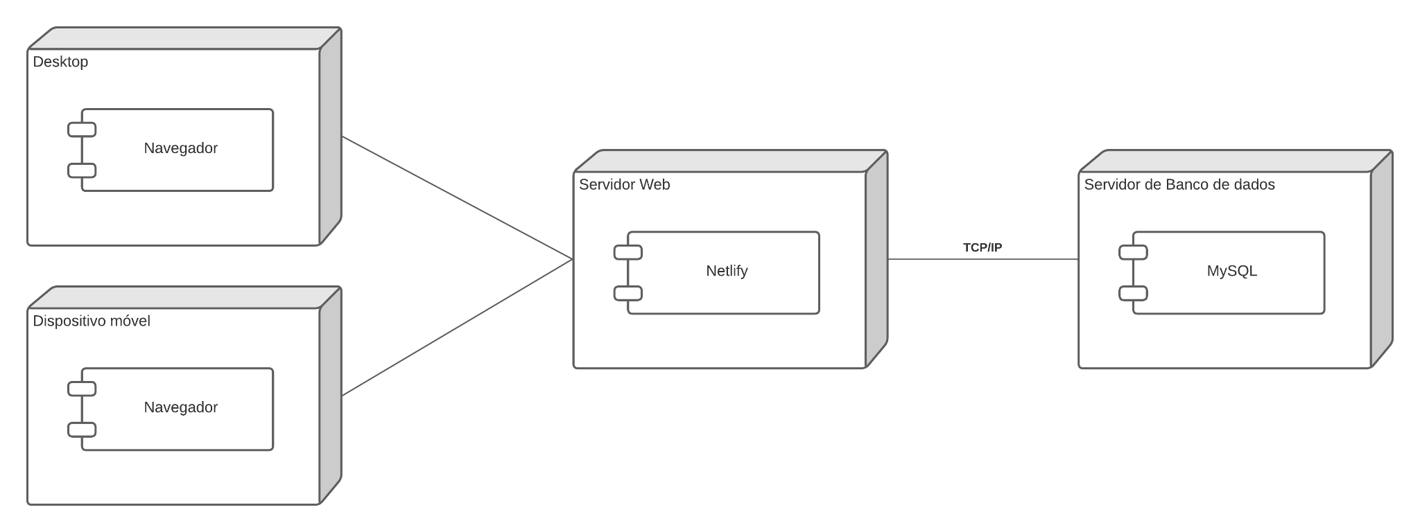

## 

## **7.2. Manual de Implantação**

O Manual de Implantação fornece instruções passo a passo sobre como implantar e hospedar o site informativo. Este projeto utiliza o Netlify como serviço de hospedagem, aproveitando a integração com controle de versionamento Git.

**Requisitos Prévios:**

Antes de começar, certifique-se de que você possui:

* Um repositório Git contendo o código-fonte do site.
* Conta no Netlify (<https://www.netlify.com/>).

**Implantação no Netlify:**

* Acesse o [site do Netlify](https://www.netlify.com/) e faça login na sua conta.
* No painel, clique em "New site from Git" para iniciar a configuração.
* Selecione o repositório Git que contém o código do seu site.
* Configure as opções de construção, como o comando de compilação e o diretório de distribuição.
* Clique em "Deploy site".
* O Netlify começará automaticamente a construir e implantar o site. Após a conclusão, o site estará disponível em um domínio fornecido pelo Netlify.

**Configuração Futura com Banco de Dados:**

Atualmente, o projeto é estático, mas se houver planos para adicionar funcionalidades dinâmicas e armazenamento de mídia no futuro, considere as seguintes etapas:

* Escolha do Banco de Dados: Selecione um banco de dados adequado para suas necessidades (por exemplo, MongoDB, Firebase, MySQL).
* Integração com Netlify: Configure variáveis de ambiente no Netlify para armazenar informações sensíveis, como credenciais do banco de dados.
* Atualização do Código: Modifique o código-fonte do projeto para incluir a lógica de interação com o banco de dados.
* Nova Implantação: Após as modificações, faça o commit no repositório Git e o Netlify iniciará automaticamente uma nova implantação.

**Algumas Considerações:**

Monitore os logs de implantação no painel do Netlify para identificar possíveis problemas e mantenha uma cópia do código-fonte atualizado no repositório Git.

Com essas etapas, seu site informativo estará pronto para ser acessado e, se necessário, escalado conforme novos recursos e integrações forem implementados.

# **8. MANUAL DO USUÁRIO**

**Acesso ao Sistema**

* Abra seu navegador de internet.
* Digite o URL do site (<http://bombeiros-civis-p2.netlify.app>).

**Navegação pelo Site**

O sistema é projetado para facilitar a navegação e a busca de informações. Aqui estão algumas orientações:

* Página Inicial: A página inicial apresenta uma visão geral do conteúdo disponível.
* Menu de Navegação: Utilize o menu de navegação para acessar diferentes seções do site.

**Visualização de Conteúdo**

O site dispõe das seguintes páginas: inicial, serviços, ajude-nos e sobre nós.

* **Inicial:** Aqui será encontrado um pouco do que se trata o site, e áreas que levarão para as outras páginas.
* **Serviços:** Aqui encontram-se todos os serviços prestados pela corporação de bombeiros civis de Pedro II.
* **Ajude-nos:** Nesta página encontra-se todas as formas de apoio para com a corporação, desde doações até voluntariar-se.
* **Sobre nós:** Nesta página é apresentada algumas informações sobre a corporação como também apresentada a equipe que a forma.

# **9. CONCLUSÕES E CONSIDERAÇÕES FINAIS**

Neste projeto, buscamos alcançar os objetivos inicialmente propostos, concentrando nossos esforços em [resumo breve dos principais objetivos]. Ao longo do processo, nos deparamos com desafios substanciais, no entanto, por meio de esforço diligente e trabalho em equipe, conseguimos superá-los.

A avaliação dos dados e das opiniões reunidos durante o desenvolvimento do projeto oferecerá conhecimentos preciosos para empreendimentos semelhantes no futuro. Detectamos oportunidades de aprimoramento, mencionando aspectos específicos, que podem ser refinadas em projetos subsequentes, como a implementação de maior interação dos usuários ou cadastros em banco de dados, ou seja, um site mais dinâmico e interativo.

# **10. BIBLIOGRAFIA**

*ROCHA SOUZA, R.; ALVARENGA, L. A Web Semântica e suas contribuições para a ciência da informação. Ci. Inf., Brasília, v. 33, n. 1, p. 132-141, jan./abr 2004.*

*COSTA, C. J. Desenvolvimento para Web. Lisboa: ITML Press / Lusocredito, 2007.*

*SOUSA, Ivan. Banco de dados: saiba o que é, os tipos e a importância para o site da sua empresa Rockcontent, Fev./2020. Disponível em: https://rockcontent.com/br/blog/banco-de-dados/ >*

*BEATRIZ OKUBO. Você sabe o que é CSS? Entenda Como Funciona e Para que Serve, Jul./2021. Disponível em:https://br.godaddy.com/blog/voce-sabe-o-que-e-css-entenda-como-funciona-e-para-que-serve/#:~:text=Como%20funciona%20o%20CSS%3F,conte%C3%BAdo%20na%20estrutura%20do%20c%C3%B3digo.>*